**QUANG HỌC**

**CHỦ ĐỀ** : **HIỆN TƯỢNG KHÚC XẠ ÁNH SÁNG**

1. **Thế nào là hiện tượng khúc xạ ánh sang ( KXAS)**

Hiện tượng tia sáng truyền từ môi trường trong suốt này sang môi trường trong suốt khác bị gãy khúc tại mặt phân cách giữa 2 môi trường gọi là hiện tượng khúc xạ ánh sáng Hoạt động 2:Một số khái niệm trong hiện tượng khúc xạ ánh sáng

Hướng dẫn và yêu cầu HS vẽ lại kết luận bằng hình vẽ.

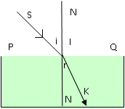 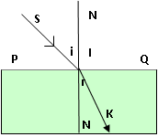

(1) : môi trường tới (2) môi trường khúc xạ

PQ: mặt phân cách

I : điểm tới

SI : tia tới

IK : tia khúc xạ

NN’: pháp tuyến, là đường vuông góc với mặt phân cách tại điểm tới.

Góc i là góc tới

Góc r là góc khúc xạ.

Ví dụ : Em hãy cho biết:

a /Góc tới là bao nhiêu khi tia tới hợp với mặt phân cách góc 300?

-b / Góc tới bằng bao nhiêu khi tia tới vuông góc với mặt phân cách?

-c/ Góc khúc xạ là bao nhiêu khi tia khúc xạ hợp với mặt phân cách góc 500

**Giải a.** Vì pháp tuyến vuông góc mặt phân cách nên:

**i + 300  = 900**

=> i = 900 -- 300 = 600

-b/ Tia tới trùng với pháp tuyến nên góc tới i = 00

-c/ Vì pháp tuyến IN’vuông góc mặt phân cách PQ nên

**r + 500  = 900**

=> r = 900-500 = 400

**2. Quan hệ giữa tia tới và tia khúc xạ:**

Trong hiện tượng khúc xạ ánh sáng, tia khúc xạ nằm trong mặt phẳng tới

+ **Tia sáng** truyền **từ không khí sang một môi trường trong suốt** rắn hoặc lỏng thì **góc khúc xạ nhỏ hơn góc tới ( r < i)**

+Tia sáng truyền từ môi **trường trong suốt rắn hoặc lòng sang không khí** thì **góc khúc** **xạ lớn hơn góc tới**.

+ Khi tia tới vuông góc với mặt phân cách hai môi trường trong suốt, tia sáng truyền thẳng qua mặt phân cách, không bị khúc xạ.

**Vận dụng**

Vì sao nhìn thấy ảnh của điểm O , dường như được dâng cao lên , gần mặt thoáng hơn ?

Giải thích :

Vì Vì ánh sáng từ đáy ly truyền từ nước sang không khí nên i < r ( góc kx > góc tới )

=> Tia khúc xạ bị gãy khúc về phía mắt ta nên tia khúc xạ lọt được vào mắt giúp ta nhìn thấy ảnh của O ( mắt nhìn thấy vật khi vật phát as và as đó truyền tới mắt )

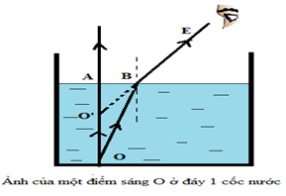

* Em hãy giải thích

Vì sao ta thấy ống hút bị cong ?

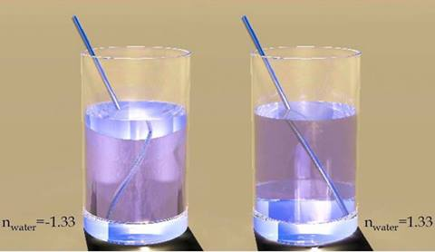

***CHỦ ĐỀ THẤU KÍNH HỘI TỤ***

1. **KIẾN THỨC**

**Thaáu kính**

Thaáu kính laø moät khoái chaát trong suoát, thöôøng baèng thuûy tinh hoaëc nhöïa, ñöôïc giôùi haïn bôûi hai maët cong hoaëc moät maët cong vaø moät maët phaúng, maët cong thöôøng laø maët caàu.

**I . THẤU KÍNH HỘI TỤ ( TKHT )**

* Hình dạng : giữa dày , rìa mỏng
* **Hình dạng, kí hiệu TKHT:** giữa dày , rìa mỏng

**-** **Đặc điểm đường truyền tia sáng** :

*Chùm tia tới song song , cho chùm tia ló hội tụ tại 1 điểm

*Các kí hiệu :

O : quang tâm

F , F’ là 2 tiêu điểm của Thấu kính (TK )

OF = OF’ ( f = f ‘ ) tiêu cự của TK

1. **ĐƯỜ NG TRUYỀN 3 TIA SÁNG ĐẶC BIỆT :**

* Tia tới qua quang tâm , tia ló tiếp tục truyền thẳng theo phương tia tới
* Tia tới song song với trục chính , tia ló qua tiêu điểm
* Tia tới qua tiêu điểm , tia ló song song với trục chính

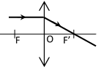 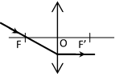

O

F

F’

1. **CÁCH VẼ ẢNH CỦA VẬT QUA TKHT**

* **Vật nằm ngoài tiêu cự d > f**

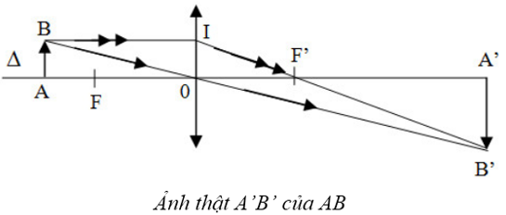

OA = d : khỏng cách từ vật đến TK

**OA’ = d’** : khỏng cách từ vật đến TK

AB = h : chiều cao vật

**A’ B’ = h’ :** chiều cao ảnh

**OF = OF’** : 2 tiêu cự

*NHẬN XÉT ẢNH : - Ảnh ngược chiều với vật ( ảnh thật )

* Vận dụng 1 : Cho biết AB = 4 m **, OA’ = 5 cm , OA = 10 m**

Xét cặp • **Δ A’ B’ O ~ Δ ABO** ( cặp góc đối đỉnh )

* Vận dụng 2 

Xét cặp **Δ A’ B’ F’ ~ Δ O I F’** ( cặp góc đối đỉnh )

**=> A ‘ B’ / OI = A ‘ F ’ / OF’**

**=> -------**

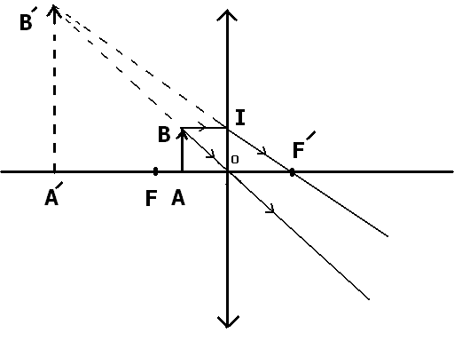 * **Vật nằm** **trong tiêu cự d< f**

* **NHẬN XÉT ẢNH :**

**Ảnh cùng chiều với vật ( ảnh ảo )**

**Ảnh lớn hơn vật**

**Ảnh xa TK hơn so với vật**

**II> THẤU KÍNH PHÂN KÌ**

1. **Hình dạng** : giữa mỏng , rìa dày

**Kí hiệu :** 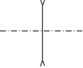

**2 . Đặc điểm ảnh của vật qua TKPK :**

* **luôn cho ảnh ảo ( cùng chiều với vật ) và nhỏ hơn vật**

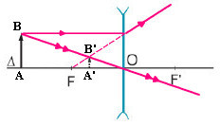

**KẾT LUẬN :**

**\*TKPK : luôn cho ảnh ảo ( cùng chiều với vật ) và nhỏ hơn vật**

**\*TKHT :**

**+ Vật nằm ngoài tiêu cự d > f cho Ảnh ngược chiều với vật ( ảnh thật )**

**+ Vật nằm trong tiêu cự d< f : Ảnh cùng chiều với vật ( ảnh ảo ) .Ảnh lớn hơn vật**

**Ảnh xa TK hơn so với vật**

**B > VẬN DỤNG**

Có 2 TK , khi để lần lượt vật trước mỗi TK thì ta thấy ảnh của vật qua TK 1 là ảnh cùng chiều và nhỏ hơn vật ., thấy ảnh của vật qua TK2 cho ảnh ngược chiều với vật

Em cho biết tên của mỗi loại TK đã học ?

Hướng dẫn

Vì TKPK luôn cho ảnh cùng chiều ( Ảo ) và nhỏ hơn vật => TK1 là TKPK

TK cho ảnh ngược chiều => TKHT

**Câu 2 :** Một bạn học sinh bị cận , bạn dùng kính của mình đưa lại gần ,rồi xa trang sách , cả 2 lần đều thấy ảnh các dòng chữ cùng chiều và nhỏ hơn chữ tre6ntrang sách . Vậy kính bạn đó là TK loại gì ? vì sao ?

**C > BTVN**

**Câu 1 ;**

Một vật sáng AB cao 3 cm đặt cách TKHT , TK có tiêu cự 8cm , cho ảnh cách TK 24cm

1. Dựng ảnh theo tỉ lệ . Nhận xét ảnh . Ảnh bằng bao nhiêu vật ?
2. Tính khỏng cách từ vật đến TK

**Câu 2 :**

Một bạn học sinh bị cận , bạn dùng kính của mình đưa lại gần ,rồi xa trang sách , cả 2 lần đều thấy ảnh các dòng chữ cùng chiều và nhỏ hơn chữ trên trang sách . Vậy kính bạn đó là TK loại gì ? vì sao ?

-